Bezobsługowe oraz wyjątkowo lekkie łożyska kulkowe od firmy igus, zaprojektowane specjalnie do zastosowań w ograniczonej przestrzeni
Łożyska obrotowe xiros o małej grubości zapewniają płynny ruch w systemach sterowania.

Firma igus, specjalizująca się w tworzywach sztucznych motion plastics do zastosowań ruchomych, opracowała łożyska obrotowe o małej grubości zgodne z normą DIN 625, przeznaczone do zastosowań w ograniczonej przestrzeni a niski ciężar jest sprawą kluczową. Łożyska kulkowe xiros z tworzywa sztucznego mogą być stosowane np. w systemach sterowania w pojazdach, ponieważ nie wymagają smarowania ani konserwacji, a także cechują się bardzo małym tarciem.

Przy użyciu pokręteł można w samochodzie regulować różnorodne ustawienia, np. temperaturę, intensywność nawiewu, czy dynamikę zawieszenia. Ze względu na wymagania dotyczące bardzo małego ciężaru oraz ograniczoną przestrzeń montażową, do takich zastosowań szczególnie nadają się łożyska obrotowe o małej grubości xiros typu 67 i 68. Firma igus oferuje je w wersjach z dwóch różnych tworzyw (xirodur B180 oraz xirodur S180) i o średnicach wewnętrznych od czterech do 30 milimetrów. Na życzenie są też dostępne łożyska o innych rozmiarach lub zintegrowane rozwiązania dostosowane do indywidualnych potrzeb. W przypadku obydwu tworzyw xirodur, użytkownicy mogą wybierać kulki ze stali nierdzewnej 1.4401 albo szklane, przy czym użycie szklanych kulek pozwala na uzyskanie całkowicie niemagnetycznego łożyska. Ponadto, na życzenie są dostępne kulki z tworzywa sztucznego pozwalające na dodatkowe zmniejszenie masy łożyska.

Bezobsługowe i lekkie
Łożyska obrotowe o małej grubości xiros są przeznaczone do użytkowania w temperaturach od -40°C do +80°C. Łożyska te nie wymagają smarowania i są bezkorozyjne. Firma igus dysponuje największym laboratorium (o powierzchni 2750 metrów kwadratowych) do badania ruchomych elementów z tworzyw sztucznych, a przeprowadzone w nim różnorodne testy przy ruchu obrotowym oraz wachliwym potwierdziły, że przy dopuszczalnych obciążeniach łożyska wytrzymują kilkaset milionów cykli. „Tak jak wszystkie łożyska xiros, obrotowe łożyska o małej grubości cechują się bardzo małym momentem tarcia” mówi Marcus Semsroth, szef działu łożysk kulkowych xiros w firmie igus. „Dzięki temu przy ich obracaniu nie odczuwa się początkowego oporu, co przekłada się na przykład, na bardzo dobre właściwości haptyczne pokręteł.” Aby umożliwić prawidłowe dobieranie, konfigurowanie i zamawianie łożysk, firma igus opracowała łatwe w użyciu narzędzia on-line. Najlepsze do danego zastosowania łożysko kulkowe xiros można skonfigurować wykonując kilka kliknięć na stronie internetowej www.igus.pl/xiros.

Podpisy pod ilustracjami:

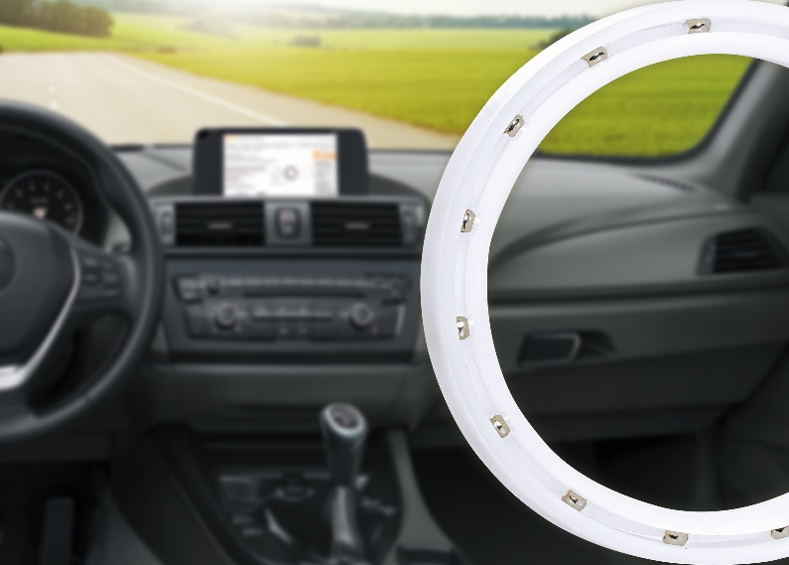
Ilustracja PM5516-1
Bezsmarowe i bezobsługowe łożyska obrotowe xiros o małej grubości są stosowane w ograniczonej przestrzeni montażowej, na przykład w obrotowych elementach obsługowych w pojazdach. (Źródło: igus GmbH)

